**WÓJT GMINY KOSTOMŁOTY**

**OGŁASZA**

**I USTNY PRZETARG NIEOGRANICZONY**

**na sprzedaż następujących nieruchomości:**

**Oznaczenie nieruchomości wg ewidencji gruntów:** 238/25, AM-1, obręb Ramułtowice (lokal mieszkalny nr 6 o pow. użytkowej 29,00 m 2 wraz z udziałem w nieruchomości wspólnej w wysokości 260/10000.

**KW:** dla nieruchomości lokalowej WR1S/00043767/4 (działy III i IV wolne od wpisów),

dla nieruchomości gruntowej WR1S/00028418/2 (dział III – wpis- wszelkie ciężary ciążące na lokalach wydzielonych z nieruchomości ciążą na przynależnych do nich udziałach we współwłasności) dział IV - wpis- wszelkie ciężary ciążące na lokalach wydzielonych z nieruchomości ciążą na przynależnych do nich udziałach we współwłasności)

**Pow. w ha:** 0,7290 ha

**Opis nieruchomości:** Lokal mieszkalny nr 6 znajduje się na poddaszu budynku mieszkalnego nr 34 w Ramułtowicach. Lokal składa się z kuchni oraz poddasza o łącznej pow. użytkowej 29,00 m 2 . W lokalu okna są skrzynkowe, drewniane, stare, wypaczone, nadają się do wymiany, drzwi płytowe stare wypaczone, nadają się do wymiany. Podłogi w lokalu z desek drewnianych, starych zniszczonych, ugięte, nadają się do wymiany. tynki wewnętrzne w lokalu cementowo – wapienne, nierówne, ściany nie odświeżane. Układ przestrzenno-funkcjonalny pomieszczeń w lokalu zły, lokal nie nadaje się do zamieszkania. Lokal nadaje się kapitalnego remontu. w lokalu nie ma urządzonej łazienki ani w.c., zaś w pomieszczeniu na łazienkę, brak instalacji wodociągowej oraz kanalizacyjnej. Lokal jest jedynie wyposażony w starą instalację elektryczną aluminiową, jednakże ta jest całkowicie niesprawna i odłączona. w związku z ty, lokal jest bez instalacji. Lokal nie jest ogrzewany. Nieruchomość gruntowa położona jest w granicach działki ewidencyjnej nr 238/25 AM-1, we wsi Ramułtowice, zabudowana budynkiem mieszkalnym wielorodzinnym nr 34, usytuowanym na działce stanowiącej część zespołu pałacowo-parkowego, wchodzącego w skład dawnego zabytkowego założenia folwarcznego. Sąsiedztwo przedmiotowej nieruchomości stanowi zabudowa mieszkaniowa siedliskowa. Nieruchomość leży przy drodze publicznej o nawierzchni asfaltowej, wjazd na jej teren jest dobry, wprost z przyległej drogi publicznej. Nieruchomość gruntowa posiada kształt zbliżony do trapezu. Budynek mieszkalny wielorodzinny znajduje się w środkowej części działki. Teren działki ogrodzony, oraz płaski, posiada nawierzchnię gruntową oraz w części utwardzoną. Na działce rosną drzewa i krzewy oraz znajduje się zbiornik cylindryczny. Niezabudowana część terenu wykorzystywana jest jako wspólne podwórze dla mieszkańców budynku, teren wspólnej komunikacji, plac manewrowy i parkingowy dla samochodów. Działka leży na obszarze uzbrojonym w podstawowe sieci infrastruktury technicznej, posiada przyłącze do sieci energetycznej, wodociągowej i kanalizacyjnej do szamba położonego na działce. W momencie sprzedaży ustanowiona zostanie nieodpłatna służebność przesyłu

**Przeznaczenie nieruchomości i sposób jej zagospodarowania:** Zgodnie z obowiązującym miejscowym planem zagospodarowania przestrzennego działka nr 238/25, AM-1, obręb Ramułtowice, położona jest na terenie przeznaczonym pod tereny zabudowy mieszkaniowej wielorodzinnej. Budynek mieszkalny (dawny dwór nr 34) zlokalizowany na działce jest częścią zespołu pałacowo - parkowego z folwarkiem i jest wpisany do gminnej ewidencji zabytków.

**Cena wywoławcza netto w zł: 34 223,00 zł**

**wadium – 2 000,00 zł**

Sprzedaż następuje za cenę osiągniętą w przetargu. Zwolnienie z podatku VAT na podstawie art. 43 ust. 1 pkt 10 a ustawy o VAT.

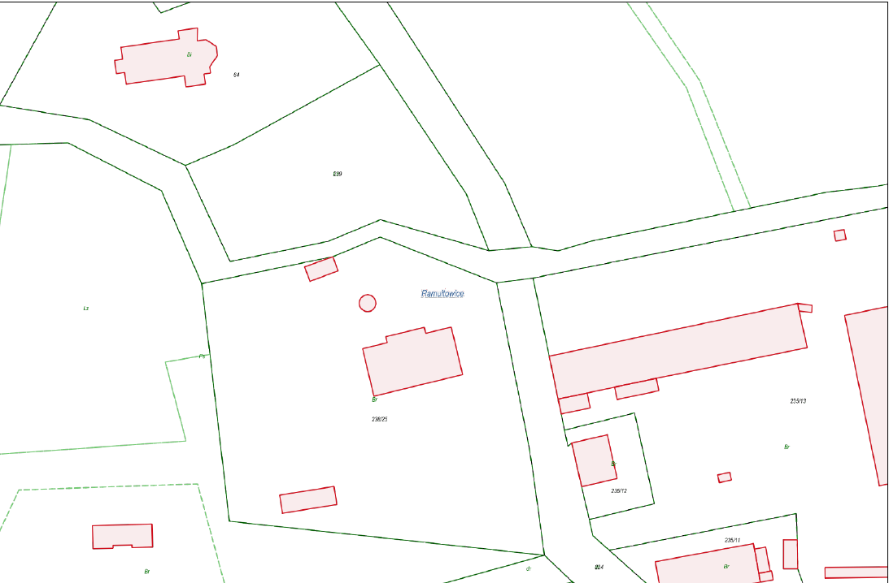

**III USTNY PRZETARG NIEOGRANICZONY**

**na sprzedaż następujących nieruchomości:**

**Oznaczenie nieruchomości wg ewidencji gruntów:** 78/5, AM-1, obręb Samborz

**KW:** WR1S/00015574/9 (działy IIIi IV wolne od wpisów)

**Pow. w ha:** 0,19 ha

**Opis nieruchomości:** Działka położona jest w północno- zachodniej części Gminy Kostomłoty, na obszarze zagospodarowanym budynkami mieszkalnymi jednorodzinnymi, wielorodzinnymi, zabudowaniami gospodarczymi oraz działkami niezabudowanymi przeznaczonymi pod zabudowę mieszkaniową jednorodzinną. działka ma kształt nieregularny, w formie wielokąta. Ukształtowanie terenu pofałdowane. Przedmiotowa działka jest częściowo ogrodzona murowanym płotem w złym stanie technicznym (od strony frontowej i częściowo od strony wschodniej), niezabudowana, porośnięta licznymi zakrzewieniami i zadrzewieniami. Działka posiada dobry dostęp do uzbrojenia w sieć energetyczną, wodociągową i kanalizacyjną. Nieruchomość oddalona jest o ok. 4 km od granic administracyjnych Kostomłotów, ok 2,5 km od zjazdu na autostradę A4 przy węźle Jarosław oraz ok 5 km od zjadu na autostradę A4 przy węźle Kostomłoty. Przedmiotowa działka ma bezpośredni dostęp do drogi – dz. nr 120/1, stanowiącej drogę o nawierzchni asfaltowej. W momencie sprzedaży ustanowiona zostanie służebność przesyłu.

**Przeznaczenie nieruchomości i sposób jej zagospodarowania:** zgodnie z obowiązującym miejscowym planem zagospodarowania dla terenu położonego w obrębie Samborz, zatwierdzonym uchwałą Rady Gminy Kostomłoty z dnia 26 marca 2019 r. VI/60/19 (Dz. Urz. Województwa Dolnośląskiego z dnia 10 kwietnia 2019 r., poz. 2436) działka nr 78/5, AM -1 obręb Samborz, położona jest na terenie przeznaczonym pod zabudowę mieszkaniową jednorodzinną (symbol 1 MN).

**Cena wywoławcza netto w zł: 55 900,00 zł**

**wadium – 3000,00 zł**

Do wylicytowanej ceny zostanie doliczony podatek VAT w wysokości 23%.

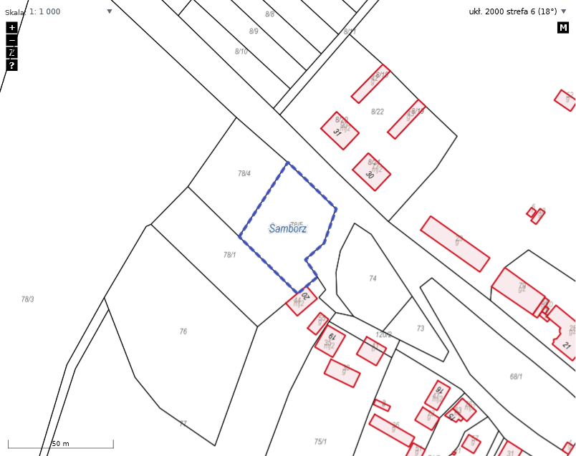

Pierwszy ustny przetarg odbył się dnia 10 grudnia 2019 r.

Drugi ustny przetarg odbył się dnia 21 kwietnia 2020 r.

**IV USTNY PRZETARG NIEOGRANICZONY**

**na sprzedaż następujących nieruchomości:**

**Oznaczenie nieruchomości wg ewidencji gruntów:** 538/10, AM-4, obręb Kostomłoty

**KW:** WR1S/00008646/3

**Pow. w ha:** 0,0715 ha

**Opis nieruchomości:** Działka położona jest w centralnej części Gminy Kostomłoty, na obszarze zabudowy mieszkaniowej jednorodzinnej, we wschodniej części obrębu Kostomłoty przy ul. Sportowej. Działka ma kształt regularny, ukształtowanie terenu jest płaskie. Przedmiotowa działka jest niezabudowana, porośnięta trawą. Działka posiada dobry dostęp do uzbrojenia w sieć energetyczną, kanalizacyjną i wodociągową. Nieruchomość sąsiaduje z zabudowaniami mieszkaniowymi jednorodzinnymi i gruntami niezabudowanymi przeznaczonymi pod zabudowę. Działka posiada bezpośredni dostęp do drogi publicznej. Na działce znajduje się przyłącze kanalizacyjne sanitarne ze studnią rewizyjną. W momencie sprzedaży ustanowiona zostanie nieodpłatna służebność przesyłu.

**Przeznaczenie nieruchomości i sposób jej zagospodarowania:** Na obszarze, na którym znajduje się działka 538/10, AM-4, obręb Kostomłoty, jest obowiązujący miejscowy plan zagospodarowania przestrzennego. Działka nr 538/10, AM-4, obręb Kostomłoty położona jest na terenie przeznaczonym pod zabudowę mieszkaniową jednorodzinną.

**Cena wywoławcza netto w zł: 54 200,00 zł**

**wadium – 3000,00 zł**

Do wylicytowanej ceny zostanie doliczony podatek VAT w wysokości 23%.

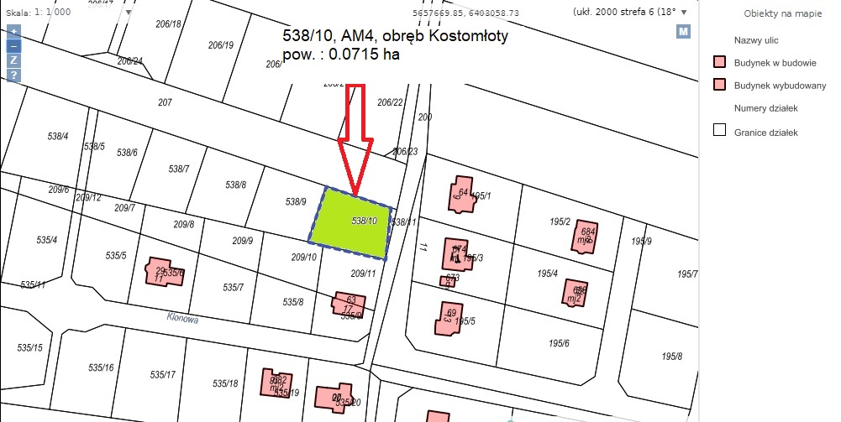

Pierwszy ustny przetarg nieograniczony odbył się dnia 3 lipca 2019 r.

Drugi ustny przetarg nieograniczony odbył się dnia 10 grudnia 2019 r.

Trzeci ustny przetarg nieograniczony odbył się dnia 21 kwietnia 2020 r.

Dla w/w nieruchomości brak możliwości rozłożenia na raty ceny sprzedaży.

Oględzin nieruchomości można dokonać w godzinach pracy Urzędu Gminy Kostomłoty po wcześniejszym umówieniu telefonicznym z pracownikiem Urzędu Gminy Kostomłoty. W przetargu mogą uczestniczyć krajowe i zagraniczne osoby fizyczne i prawne. Cudzoziemcy muszą uzyskać zgodę Ministerstwa Spraw Wewnętrznych i Administracji na nabycie nieruchomości, pod rygorem niedopuszczenia do przetargu, utraty wadium w przypadku wygrania przez niego przetargu, a nie uzyskania zezwolenia MSWIA.

O wysokości minimalnego postąpienia decydują uczestnicy przetargu, z tym, że postąpienie nie może wynosić mniej niż 1% ceny wywoławczej, z zaokrągleniem w górę do pełnych dziesiątek złotych.

Przetargi dot. powyższych nieruchomości odbędą się **dnia 3 lipca 2020 r. o godz. 10:00** wg kolejności z ogłoszenia w Urzędzie Gminy Kostomłoty. Warunkiem uczestniczenia w przetargu jest wpłacenie wadium w pieniądzu w wysokości podanej w ogłoszeniu. Wpłata musi nastąpić najpóźniej **do dnia 30 czerwca 2020 r.** na konto nr **17 9584 1106 2011 1101 0355 0003 Bank Spółdzielczy w Oleśnicy Oddział w Kostomłotach** wraz z podaniem numeru nieruchomości (za dzień wpłaty wadium uważa się dzień wpływu środków na konto Gminy Kostomłoty).

Uczestnicy przystępujący do przetargu zobowiązani są do przedłożenia dokumentów stwierdzających tożsamość, a pełnomocnicy zobowiązani są do przedłożenia pełnomocnictwa z podpisem potwierdzonym notarialnie oraz okazać się dowodem wpłaty wadium.

Wadium wpłacone przez uczestników, którzy nie wygrali przetargu zostanie zwrócone niezwłocznie po zakończeniu przetargu, a osobie wygrywającej przetarg zaliczone na poczet ceny nabycia.

Wadium ulega przepadkowi na rzecz Gminy Kostomłoty w wypadku, gdy osoba, która przetarg wygrała uchyli się od zawarcia umowy notarialnej lub nie stawi się bez usprawiedliwienia w umówionym miejscu i czasie w kancelarii notarialnej. Wójt Gminy Kostomłoty wyznacza w terminie 21 dni od dnia podpisania protokołu z przetargu, termin podpisania umowy w Kancelarii Notarialnej.

**Dodatkowo przed przystąpieniem do przetargu Przewodniczącemu Komisji Przetargowej należy złożyć pisemne oświadczenie o zapoznaniu się z ogłoszeniem o przetargu, warunkach przetargu i przyjęciu ich bez zastrzeżeń oraz o zapoznaniu się z nieruchomością w terenie gdyż granice nabywanej nieruchomości nie będą okazywane na koszt Gminy Kostomłoty, oraz o rezygnacji z wszelkich roszczeń z tego wynikających.**

Osoby prawne krajowe i spółki z udziałem zagranicznym muszą dodatkowo przedłożyć oryginały lub poświadczone za zgodność z oryginałem: umowy spółki, aktualny odpis z rejestru handlowego/sądowego (nie starszy niż 2 miesiące), aktualną listę wspólników i uchwałę odpowiedniego organu osoby prawnej zezwalającej na nabycie nieruchomości.

W przypadku osób fizycznych pozostających w związku małżeńskim ( w tym prowadzącym działalność gospodarczą) – nieposiadających rozdzielności majątkowej do dokonywania czynności przetargowych konieczna jest obecność obojga małżonków lub jednego z nich z pełnomocnictwem małżonka zawierającym zgodę na odpłatne nabycie nieruchomości.

Osiągnięta w przetargu cena nabycia nieruchomości winna być uiszczona najpóźniej w dniu zawarcia umowy notarialnej. Przy czym w dniu zawarcia umowy sprzedaży w kancelarii środki pieniężne winny być widoczne na koncie Gminy Kostomłoty. Nabywca nieruchomości pokrywa koszty notarialne i sądowe.

UWAGA: Nieruchomości sprzedawane są na podstawie danych z ewidencji gruntów i budynków prowadzonej przez Starostę Średzkiego. W przypadku ewentualnego wyznaczenia punktów granicznych wykonanego na koszt i staraniem nabywcy – Gmina Kostomłoty nie bierze odpowiedzialności za ewentualne różnice w powierzchni nieruchomości.

Wójt Gminy Kostomłoty może odwołać przetarg z ważnych powodów, podając niezwłocznie informację o odwołaniu przetargu wraz z uzasadnieniem do publicznej wiadomości w formie właściwej dla ogłoszenia.

Bliższych informacji udziela Referat Inwestycji, Nieruchomości, Rolnictwa i Ochrony Środowiska Urzędu Gminy w Kostomłotach pok. nr 18, tel. 71/396-72-53 w godzinach pracy Urzędu Gminy.

Przedmiotowe ogłoszenie zostanie upublicznione poprzez wywieszenie na tablicy ogłoszeń w siedzibie Urzędu Gminy Kostomłoty, w poszczególnych sołectwach, na stronie internetowej Gminy Kostomłoty [www.kostomloty.pl](http://www.kostomloty.pl). i na stronie bip.kostomloty.pl.

Kostomłoty, dnia 27 maja 2020 r.

Sporządził:

Janusz Bartoszewski, INROŚ

tel. 71/396-72-53

e-mail: nieruchomosci@kostomloty.pl